**上海大学**

**机械原理课程设计报告**

**题目： 插床机械设计**

**组号：（6）**

**组员姓名：史杰灵（19121663）**

**XXX（学号）**

**XXX（学号）**

**成绩： 100**

**评语：**

|  |  |  |  |
| --- | --- | --- | --- |
| **序号** | **内容（分数）** | **评语** | **评分** |
| **1** | **方案比较设计**  **（30分）** |  |  |
| **2** | **运动分析**  **（20分）** |  |  |
| **3** | **动态静力分析（20分）** |  |  |
| **4** | **凸轮设计**  **（20分）** |  |  |
| **5** | **心得体会**  **（10分）** |  |  |

**机电工程与自动化学院**

**2021年10月 日**

目录

**1 机械原理与机械设计课程设计的目的和任务** 4

**2 插床机械系统（以下简称插床机）简介** 4

**2.2课题说明** 4

**2.2原始参数和设计要求** 4

**3 插床机运动方案的确定** 5

**3.1 工艺动作分解** 5

**3.2 运动方案的构思**5

3.2.1 送料机构的选择5

3.2.2 模切运动方案的构思及筛选5

**3.3 机构运动参数的确定** 6

3.3.1 原动件运动参数6

3.3.2 主执行构件运动参数7

3.3.3 原动机的运动参数7

**3.4 机械传动系统的拟定** 7

3.4.1 主运动链和辅助运动链7

3.4.2 运动链中各机构的排列8

3.4.3 传动比的确定8

**4 方案分析比较** 8

**4.1 送料机构的选择** 8

**4.2 模切运动方案的构思及筛选**8

**4.3 传动系统运动方案构思** 9

**5 机构的工作循环图** 10

**6 主体机构运动设计、运动分析和力分析**10

**6.1 主体机构的运动设计（或尺寸综合）** 10

**6.2 主体机构运动分析**12

6.2.1 铰链四杆机构的运动分析12

6.2.2 C语言进行运动分析和图形绘制15

6.2.3 曲柄滑块机构18

6.2.4 导杆机构19

**6.3 主体机构的动力分析及飞轮设计** 19

6.3.1 飞轮转动惯量计算19

6.3.2 电动机的选择20

**7 模切机的机构简图**21

**7.1 平压模切机机构简图** 21

**7.2 凸轮机构的设计**22

**8 小结感想**22

1. **机械原理与机械设计课程设计的目的和任务**

机械原理课程设计与机械设计课程设计是机械类学生第一次进行的机械运动原理设计（或机械运动的方案设计）和传动系统（或传动装置）结构设计，前者是强调对已学各种机构的分析和综合，而后者则是强调传动零件的设计计算及其相应的结构设计。它们都是培养学生初步掌握机械设计方法所不可缺少的一个重要教学环节。本课程设计试图通过对一台简单的机械设备，由方案设计到结构设计（限于时间，只能对传动系统中的一部分进行设计计算和相应的结构设计），力求让学生对整机设计有一个系统的和完整的概念。通过这一实践性的教学环节，让学生接触和了解工程技术的实际，并对学生进行较为系统的设计方法训练，以期通过这一实践环节培养学生对已学的基础知识：如制图、力学、机械制造基础、机械原理、机械设计等课程的综合运用能力，并结合具体实际对学过的内容适当予以深化和扩展，在实际运用中培养学生融汇贯通的能力。让学生初步树立正确的设计观点，掌握通用的设计方法，提高计算、制图、使用参考资料和运用计算机的能力。在设计过程中要求学生积极思考，广为涉猎，在继承前人成熟经验的基础上大胆创新。

本次课程设计的任务是：

1）画出机械的运动简图 2＃图纸一张

2）机械工作循环图 4＃图纸一张

3）主体机构运动分析、力分析 计算结果一份

4）传动系统设计装配图 0＃或1＃图纸一张

5）零件工作图（计算机绘图） 3＃图纸二张

6）设计计算说明书 一份

1. **插床机构系统（以下简称插床机）简介**

**2.1课题说明**

插床是用于加工中小尺寸垂直方向的平面或直槽的金属切削机床，多用于单件或小批量生产。

为了适用不同材料和不同尺寸工件的粗、精加工，要求主执行构件——插刀能以数种不同速度、不同行程和不同起始位置作垂直方向的往复直线移动，且切削时插刀的移动低于空行程速度，即插刀具有急回现象；安装工件的工作台应具有不同进给量的横向进给，以完成平面的加工，工作刀还应具有升降功能，以适应不同高度的工件加工。

**2.2原始参数和设计要求**

**原始参数：**

1.曲柄转速n1=

2.曲柄长度LAB=

3.插刀行程H=

4.行程速度比系数K=

5.连杆与导杆之比LBC/LBO1=0.5-0.6

6.刀臂d=

7.工作阻力F=

8.导杆4的质量m4=

9.导杆4质心转动惯量Js4(kgm^2=)

10.滑块6的质量m6=60kg

**设计要求：**

电动机轴与曲柄轴o2平行，使用寿命10年，每日一班制工作，载荷有轻微冲击,允许曲柄2转速偏差为±5％。要求导杆机构的最小传动角不得小于60°,凸轮机构的最大压力角应在许用值[α]之内，摆动从动件8的升、回程运动规律均为等加速等减速运动,执行构件的传动效率按0.95计算，系统有过载保护,按小批量生产规模设计。

1. **插床机运动方案的确定**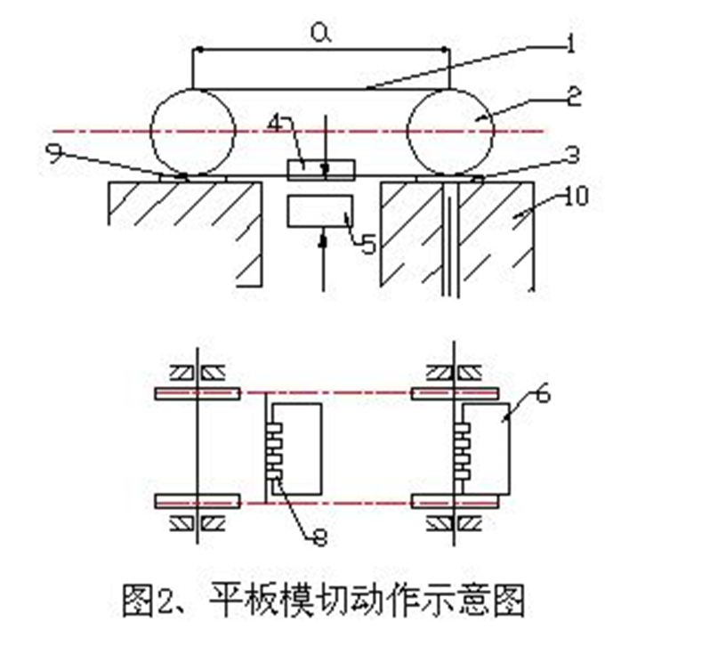

**3.1工艺动作分解**

纸箱或纸盒的压痕、切线、压凹凸，都要用凹模和凸模加压，为此纸板需定位、夹紧，再送到模压位置加压，之后将加压后的纸板送走。因此，模切机的工艺动作可分解为：控制夹紧装置张开、夹紧、送料和加压模切三个动作。

**3.2运动方案的构思**

**3.2.1送料机构的选择**

(1) 运动是否具有确定的运动

该机构中构件n=5。在各个构件构成的运动副中P­l=7，Ph=0。机构中存在虚约束，改善了机构的受力状况，提高运动的可靠性。由以上条件可知：机构的自由度F=3n-2Pl-Ph=1。机构的原动件是曲柄，原动件的个数等于机构的自由度，所以机构具有确定的运动。

(2) 机构传动功能的实现

在原动件曲柄2带滑块3的作用下，导杆4在一定的角度范围内摆动。通过导杆4带动连杆5运动，从而实现刨刀的往复运动。

(3) 主传动机构的工作性能

曲柄2的角速度恒定，通过滑块3带动导杆4摆动，连杆5也随者杆4的摆动不断地改变角度，使刨刀的速度变化减缓，速度趋于匀速；在机构的回程时，只有惯性力和摩擦力，两者的作用都比较小，因此，机构在传动时可以实现刨刀的工作行程速度较低，而返程的速度较高的急回运动。

(4) 机构的传力性能

该机构在设计上不存在影响机构运转的死点，机构在运转过程中不会因为机构本身的问题而突然停下。

(5) 机构的动力性能分析

由于原动件曲柄具有运动稳定平衡性，在运转过程中，不会引起整个机构的震动，保证整个机构的寿命。

(6) 机构的合理性

此机构使用连杆滑块机构，设计简单、维修、检测都很方便。

(7) 机构的经济性

该机构使用的连杆都不是精密的结构，不需要特别的加工工艺，也不需要特别的材料来制作，也不需要满足特别的工作环境，所以该机构具有好的经济效益，制作方便，实用。

**3.2.2模切运动方案的构思及筛选**

工艺动作分解后，接着应考虑采用哪几种机构的组合来实现这些动作，即要进行机械运动方案的构思。构思机械的运动方案是项艰辛的创造性劳动。设计者不但要有渴求创造的愿望，勤于思考的作风，深入钻研的精神、扎实的机械原理知识，还应掌握一些创造的技法，如列举法、黑箱法、筛选法等。首先应考虑模切机的加工方法，它在很大程度上将决定整机的总体布置。运用所谓关联树法，按层次列出可能的几种加压方法如图3所示。图中排出6种可能的加压方法。通过分析可知，水平加压不利于纸板输送系统的布置。而垂直加压中，当上下模具同时加压时，上下模不易对准。经过筛选后可有二种方案再作进一步的对比分析，如果采用由上向下压，即下模固定，上模运动，则必然要占用工作台上面的空间，这会干扰链条输送系统的布置。而传动系统一般又总是放在工作台下方。这样从总体布置而言，显得不很合理，故宜采用上模固定，由下向上压，这样可使加压机构与传动系统都布置在工作台下方，能有效地利用空间，且便于工人操作和输送纸板，在图2中上模4通过装配调整后固定不动，而使下模运动。

通过上述方案的筛选，采用由下往上压的方案，即执行构件作往复直线运动。一般原动机都采用水平布置的电动机，因此在传动系统运动方案构思中，必须考虑如何把水平方向的旋转运动经减速后变换为垂直方向的往复直线运动。亦就是说在考虑模切机运动方案构思时，需要有运动形式，运动方向和运动速度变换的功能，而满足这些要求的机构组合可以有许多种，例如经齿轮减速后的曲柄滑块机构，以及由曲柄滑块机构演变而成一些带滑块的六杆机构都能满足上述要求。此外还有经减速后的直动推杆盘形凸轮机构、螺母作往复转动的螺旋机构，以及齿轮作往复转动的齿轮齿条机构等等，都是可供选择的方案。然后根据功能质量及经济性列出相关的分析项目。逐项分析比较，对已经罗列出的若干方案进行筛选，确定一个或二个方案，最后通过运动分析、力分析，确定其中的一个并对其中的尺寸作适当的调整或优化，使功能质量更优。图4为诸多方案中较好的一种。模切机的功能质量主要是指增力性能、加压时间长短、传动角大小、工作平稳性、磨损与变形等。经济性主要是指效率、结构复杂性、加工装配难度等。选出一个较好的方案，根据要求确定主体机构的尺寸，对该主体机构进行运动分析和力分析，根据计算结果适当调整其尺寸，使其更合理。

**3.3机构运动参数的确定**

机械运动的原始参数是进行机构设计与传统系统设计研究必须具备的数据。

**3.3.1原动件运动参数**

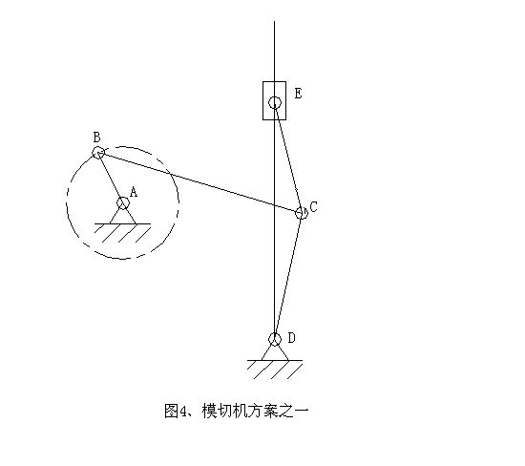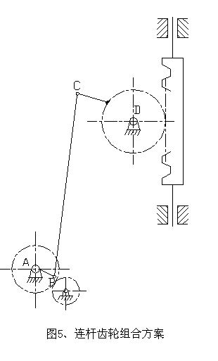

这里所指的原动件是指主执行构件所在该级机构的原动件。如本题主执行构件是作往复直线运动的下压模，完成该运动的机构通常是四杆机构或六杆机构中的滑块或其它构件。如图5和图4中的AB杆即是原动件，其运动参数为转速为n。一般可根据任务书规定的产量计算出每个工件的加工时间，如本题要求曲柄转一圈，下模往复一次，压出一块纸板，其所需时间为T秒，则曲柄的转速为

n=60/T rpm

**3.3.2主执行构件运动参数**

主执行构件是机构实现主要工艺动作的运动输出构件，其运动参数与运动形式有关。如本题的主执行构件是作往复运动，其运动参数主要是：行程H、行程速比系数K、每分钟往复次数、施压时的位移S和速度v等。

**3.3.3原动机的运动参数**

原动机的运动参数通常有转动和往复移动两种形式。一般机械中普遍使用Y系列三相异步交流感应电动机作为原动机，常用的转速有3000、1500、750、300rpm四种。转速愈低，电动机重量愈重，价格愈高。但整体的总传动比则会小一些，反之总传动比会增加。所以合理地选择原动机的转速是整机设计时不容忽视的一个环节。结合本课题的情况建议选用同步转速为1500rpm的交流电动机。

**3.4机械传动系统的拟定**

**3.4.1主运动链和辅助运动链**

机械传动系统是解决原动机与各工作机构之间的运动联系及运动速度，运动方向的变换，使其满足预期的工作要求。由原动机到主工作机构原动件之间的运动联系，称主运动链，而由主运动链中某一构件引出的运动链，通常称为辅助运动链。为了保证主运动链和辅助运动链协调配合运动，通常主工作机构的原动件和辅助运动链的原动件都集中在同一根轴。本课题中使下压模作往复直线运动的该级机构为主工作机构。为了使辅助运动链的执行构件与主运动链的执行机构有序地协调动作，它们的原动件即曲柄16、凸轮14、不完全齿轮12安置在同一根轴III上，如图6所示。

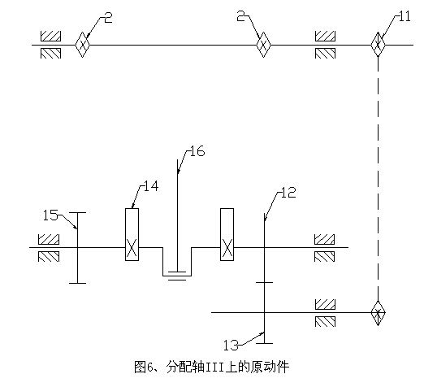

**3.4.2运动链中各机构的排列**

通常总是把摩擦传动，带传动布置在高速级，而一些变换运动形式的机构如凸轮机构，连杆机构以及间隙运动机构安排在运动链的末端，靠近执行构件，而齿轮机构一般用来改变运动的速度，链传动因“多边形效应”易引起冲击，宜安排在低速级。

**3.4.3传动比的确定**

当已知主工作机构的原动件转速nc和原动件的额定转速nn后，则主运动链的传动比为i=nn/nc。若主运动链各传动机构是串联组合，则

ic= i1, i2, i3,…

各级传动比的分配，一般应考虑下述原则：

每级传动比应在该类传动机构推荐的常用范围内选取。

各级齿轮传动的传动比，一般按递增的次序排列，即从高速级到低速级，传动比遂级放大。这可使机构较为紧凑，系统的等效转动惯量减小，系统传动精度较高，具体计算方法可参考有关专业书。

对齿轮传动，根据各级传动比确定的齿数，其相啮合的两齿轮的齿数最好互成质数，总传动比的误差应不大于±5％。事实上，传动系统的拟定和传动比的分配往往是交叉进行，通过几次反复斟酌后才能确定。

1. **方案分析比较**

**4.1送料机构的选择**

为了保证模压时的相对位置精度，纸板在输送过程中，必须定位、夹紧。比较简单而可靠的方法是利用带有夹紧片的双列链条。而链轮的运动可由间隙运动机构（如不完全齿轮机构等）控制。两链条之间有固定模块3（固定模块的条数和间距L可根据整机尺寸确定，与链轮中心距有关，通常L可取5条），其上装有夹紧片8，当推杆7顶住夹紧片时，夹紧片张开，此时在工作台10上，由人工放入纸板6，当推杆7下降时，夹紧片8靠弹力自动夹紧纸板，推杆的动作可用凸轮控制。这样在间隙机构控制下输送链条带着纸板移动距离L，在模切工位上停止移动，进行模切。同时在另一个工位上推杆推开夹紧片，工人再放入纸板，输送链再将切好的纸板送至指定工位，由固定挡块9迫使夹紧片张开，纸板落到收纸台上。完成一个工作循环。

**4.2模切运动方案的构思及筛选**

首先应考虑模切机的加工方法，它在很大程度上将决定整机的总体布置。运用所谓关联树法，按层次列出可能的几种加压方法如下图所示。图中排出6种可能的加压方法。通过分析可知，水平加压不利于纸板输送系统的布置。而垂直加压中，当上下模具同时加压时，上下模不易对准。经过筛选后可有二种方案再作进一步的对比分析，如果采用由上向下压，即下模固定，上模运动，则必然要占用工作台上面的空间，这会干扰链条输送系统的布置。而传动系统一般又总是放在工作台下方。这样从总体布置而言，显得不很合理，故宜采用上模固定，由下向上压，这样可使加压机构与传动系统都布置在工作台下方，能有效地利用空间，且便于工人操作和输送纸板。

目录

1. 概述（课程设计题目工作原理及设计参数等）
2. 方案比较（给出2-3个执行机构方案并进行分析对比）
3. 方案设计（根据给定参数，采用图解法设计确定机构的运动尺寸）
4. 运动分析（计算分析相应构件的位移速度加速度角速度角加速度，工具不限，要求绘制运动曲线，要求提供源程序或者相关软件具体操作过程）
5. 动态静力分析（计算最大平衡力矩和功率，要求给出外加力曲线，要求给出源程序或者相关软件具体操作过程）
6. 凸轮机构设计（绘制出凸轮机构的实际廓线，从动件运动规律和凸轮机构仿真模型，要求给出源程序或者相关软件具体操作过程）
7. 小组成员在设计过程中的心得体会，要求反映出小组成员的具体工作及贡献，每人不超过100字。